Информация к проекту решения по заявлению:
1.3. Рыжов А. С.
Земельный участок:
адрес: Новосибирская область, г Новосибирск, Октябрьский район, ул Якушева;
кадастровый номер. 54:35:074365:321;
площадь- 878 кв.м.;

Планшет № 1940, 1941
Зонирование: Зона застройки многоэтажными жилыми домами (Ж-4)
Запрос: «для индивидуального жилищного строительства (2.1) – индивидуальные жилые дома»
Планируется: строительство жилого дома

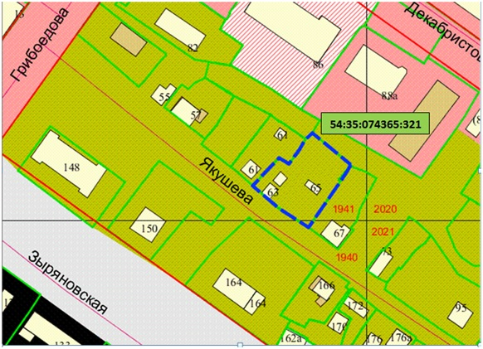
Приложения к заявлению:

